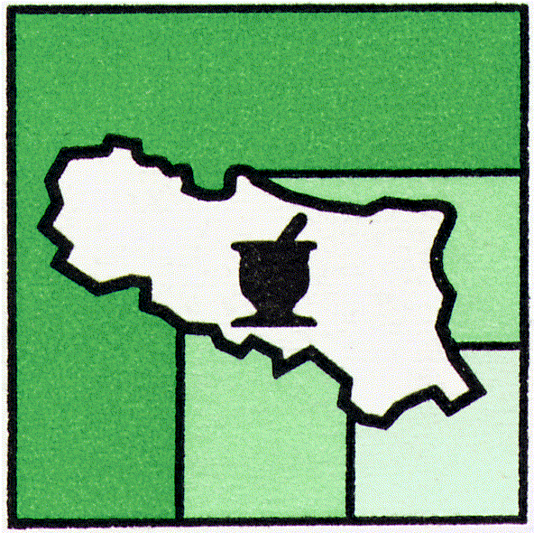 | federfarma emilia romagna  UNIONE SINDACALE DELLE ASSOCIAZIONI PROVINCIALI  FRA I TITOLARI DI FARMACIA DELL'EMILIA ROMAGNA

Ufficio DDR/ab Bologna, 4 gennaio 2017

Prot.n. 2

Oggetto: MODIFICHE ALL’ART.13 DELLA ASSOCIAZIONI PROVINCIALI
L.R.N.2 DEL 3/03/2016 TITOLARI DI FARMACIA
DELL’EMILIA ROMAGNA
LORO SEDI

In riferimento alle nostre precedenti comunicazioni in materia, per completezza di informazione, trasmettiamo in allegato nota del Direttore del Servizio Assistenza Territoriale prot.n. PG/2017/0000148 del 02/01/2017 avente come oggetto “Modalità di svolgimento del servizio in turno degli esercizi farmaceutici. Modifiche all’art. 13 della L.R. 3 marzo 2016 n. 2.”.

Tali modifiche accolgono seppur non totalmente le nostre considerazioni, che di fatto ne hanno impedito l’applicazione per tutto il 2016.

Si precisa che le farmacie rurali, anche in comuni con più di cinque farmacie, effettuano il turno diurno e notturno a battenti chiusi (sempre con farmacista all’interno o nei locali dello stesso stabile) o se autorizzate dal Comune per reperibilità (secondo le modalità previste dal comma 6, vale a dire “per chiamata telefonica del farmacista, attivabile anche tramite il citofono della farmacia, garantendo risposta immediata e consegna dei farmaci entro un tempo massimo di trenta minuti dall’avvio della chiamata”), in entrambi i casi spetta il diritto di chiamata.

Le farmacie urbane, anche quelle dei comuni con meno di cinque farmacie, effettuano:
- il turno diurno a battenti aperti, ancorché con “modalità che escludono per misure di sicurezza il normale accesso ai locali”.
- il turno “notturno”, previa autorizzazione da parte del Comune, può essere effettuato a “battenti chiusi” (con farmacista all’interno dei locali della farmacia o locali “ubicati nello stesso stabile”) o secondo le modalità previste al comma 6, in questo caso è legittima la richiesta del diritto addizionale.

Cordiali saluti.

IL PRESIDENTE
DOTT. DOMENICO DAL RE

Via del Lavoro n.71 - 40033 Casalecchio di Reno (BO) Tel.051/6130072 - Fax 051/6130913 - Cod.Fisc 80065090377
info@federfarmaemiliaromagna.it - www.emilia-romagna.federfarma.it

